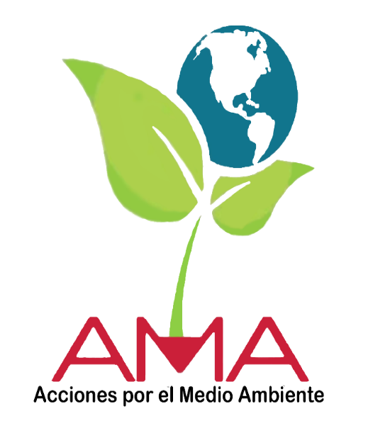
La DGETI y el CETis No. 12 comprometidos con el medio ambiente, a través de la comunidad estudiantil, docentes y padres de familia busca fomentar el desarrollo sustentable, a través de la Estrategia “AMA-DGETI” (Acciones por el Medio Ambiente DGETI), creando conciencia en el cuidado del medio ambiente en la comunidad.

Es por ello ahora que te encuentras en casa por el confinamiento del COVID-19 que
participes en el uso racional y sostenible de la energía, ¡tienes gran área de oportunidad
en tu casa!

- Apagando luces que no ocupas.
- No dejando la plancha encendida.
- Si no estás viendo algún programa en el televisor apagándolo.
- Prendiendo el boiler solamente cuando te bañas, entre otros.

¡PARTICIPA!

